План-схема МБОУ СШ № 69
4. Безопасное расположение остановки автобуса у ОУ
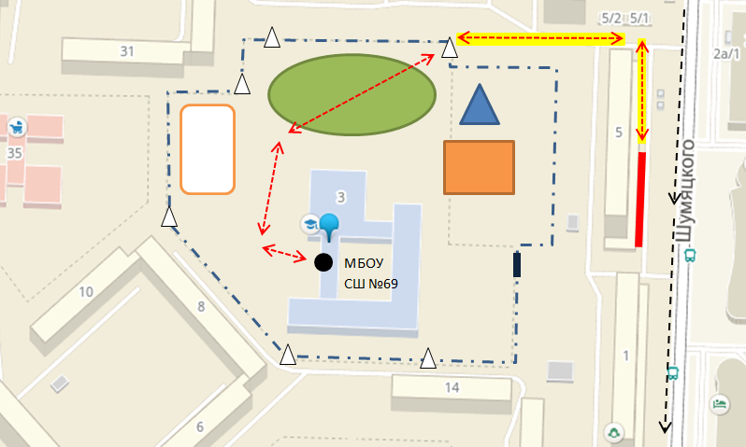 | Условные обозначения:  движение заказного автобуса  тротуар  движение детей по территории МБОУ СШ № 69  место высадки/посадки детей и подростков.  выход (вход) для детей на территорию школы  Ограждение МБОУ СШ №69  Ворота  Хоккейная коробка  Баскетбольная площадка  Футбольное поле  Детская площадка  Главный вход

